**Práctico 2 Teoría de la información**

1. a) Sin memoria: cuento las ocurrencias de cada símbolo sobre el total:

* Total = 32 símbolos
* A = 16 -> P(A) = 16/32 = 0,5
* B = 4 -> P(B) = 4/32 = 0,125
* C = 4 -> P(C) = 4/32 = 0,125
* D = 8 -> P(D) = 8/32 = 0,25

Distribución de probabilidades

|  |  |  |  |  |
| --- | --- | --- | --- | --- |
| s | A | B | C | D |
| P(s) | 0,5 | 0,125 | 0,125 | 0,25 |

b) Con memoria orden 1 ( fuente markoviana)

Se debe mirar de a parte y luego dividir por la ocurrencia del símbolo anterior:

* AA = 12 veces -> P(A/A) = 12/16 = 0,75
* AB = 4 veces -> P(B/A) = 4/16 = 0,25
* BD = 4 veces -> P(D/B) = 4/4 = 1
* CD = 4 veces -> P(D/C) = 4/4 = 1 Asumo que la última C está con D
* DA = 4 veces -> P(A/D) = 4/8 = 0,5
* DC = 4 veces -> P(C/D) = 4/8 = 0,5
* El resto dan 0

La matriz de pasaje :

M =

|  |  |  |  |  |
| --- | --- | --- | --- | --- |
|  | A | B | C | D |
| A | 0,75 | 0 | 0 | 0,5 |
| B | 0,25 | 0 | 0 | 0 |
| C | 0 | 0 | 0 | 0,5 |
| D | 0 | 1 | 1 | 0 |

1. Defino S= soleado ; N = nublado ; L = lluvioso

Consideraciones:

* No hay dos días soleados seguidos -> P(S/S) = 0
* Si un día está soleado, al otro estará nublado o lluvioso con igual probabilidad -> P(N/S) = P(L/S) = ½
* Si está nublado, existe ½ de prob. que al día siguiente esté igual, sino hay equiprobabilidad de los otros estados -> P(N/N) = ½ y

P(S/N) = P(L/N) = ¼

* Idem anterior para lluvioso -> P(L/L) = ½ y P(S/L) = P(N/L) = ¼

1. La matriz de pasaje :

M =

|  |  |  |  |
| --- | --- | --- | --- |
|  | S | N | L |
| S | 0 | ¼ | ¼ |
| N | ½ | ½ | ¼ |
| L | ½ | ¼ | ½ |

Grafo de transición de estados:

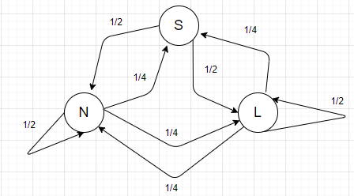

1. Para determinar el vector estacionario V*:

(M-I) V* = 0 y $Σ$ vi* = 1

M - I =

|  |  |  |
| --- | --- | --- |
| -1 | ¼ | ¼ |
| ½ | -½ | ¼ |
| ½ | ¼ | -½ |

Si uso la primera y segunda fila y meto la 2da condición queda un SEL:

-v0* + ¼ v1* + ¼ v2* = 0

½ v0* - ½ v1* + ¼ v2* = 0

v0* + v1* + v2* = 1

Resolviendo, se llega a que el vector estacionario es:

V* = (⅕ , ⅖ , ⅖ )

1. Ahora cambia P(S/S) = ½ y P(L/S) = P(N/S) = ¼

Repitiendo el proceso que en b), V* = (⅓ , ⅓ , ⅓ )

La diferencia con el b) es que todos tienen el mismo sistema: “½ de repetirse y ¼ de variación” . En el anterior tanto nublado(N) como lluvioso(L) se estabilizan en ⅖ por las mismas condiciones. Soleado(S) era menos frecuente porque no había dos días soleados consecutivos.

3)

1. Para ver las transiciones en n pasos conviene el grafo de transiciones:

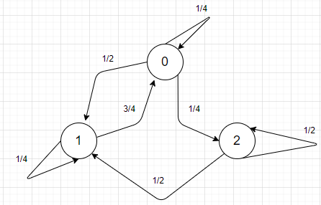

Si en t0 -> s0 = 0:

* P(s1 = 0 / s0 = 0 ) = 0-0 = ¼ = 0,25
* P(s2 = 0 / s0 = 0 ) = 0-0-0 ; 0-1-0 = ¼ * ¼ +½ * ¾ = 0,4375
* P(s3 = 0 /s0 = 0 )= 0-0-0-0 ; 0-1-1-0 ; 0-0-1-0 ; 0-2-1-0; 0-1-0-0

= ¼ * ¼ * ¼ + ¼ * ½ * ¾ + ¼ * ½ * ¾ + ¼ * ½ * ¾ +½ *¾ *¼ = 0,390625

Si el n se hace grande la probabilidad empezará a bajar por los inmensos caminos que lleven a valores distintos de 0.

1. Vector estacionario:

M - I =

|  |  |  |
| --- | --- | --- |
| -¾ | ¾ | 0 |
| ½ | -¾ | ½ |
| ¼ | 0 | -½ |

Si uso la primera y tercer fila y meto la 2da condición queda un SEL:

-¾ v0* + ¼ v1* = 0

¼ v0* - ½ v2* = 0

v0* + v1* + v2* = 1

Resolviendo, se llega a que el vector estacionario es:

V* = (⅖ , ⅖ , ⅖ )

Justificación: tanto 0 y 1 tienen casi las mismas propiedades; ciclan con ¼ , y si bien a 0 sólo le llega 1, lo hace con mucha chance. El 2 tiene menos probabilidad porque solo le llega 0 con ¼ .

Para realizar la estimación sobre el próximo símbolo habría que calcular:

E[si / sj] = <P[si/sj] * si>

* P/[si = 0] -> P[0/0] * 0 + P[1/0] * 1 + P[2/0] * 2 = 1
* P/[si = 1] -> P[0/1] * 0 + P[1/1] * 1 + P[2/1] * 2 = ¼
* P/[si = 2] -> P[0/2] * 0 + P[1/2] * 1 + P[2/2] * 2 = 3/2

Nota: no importa que se encuentre en estado estacionario, se está haciendo una estimación sobre el próximo símbolo. La estimación es independiente del tiempo ti .

4) a) Asumiendo equiprobabilidad:

M =

|  |  |  |  |
| --- | --- | --- | --- |
|  | 1 | 2 | 3 |
| 1 | ½ | ⅓ | 0 |
| 2 | ½ | ⅓ | 1 |
| 3 | 0 | ¼ | 0 |

b) Se busca el vector estacionario:

M - I =

|  |  |  |
| --- | --- | --- |
| -½ | ⅓ | 0 |
| ½ | -⅔ | 1 |
| 0 | ⅓ | -1 |

Si uso la primera y tercer fila y meto la 2da condición queda un SEL:

-½ v0* + ⅓ v1* = 0

⅓ v1* - v2* = 0

v0* + v1* + v2* = 1

Resolviendo, se llega a que el vector estacionario es:

V* = (⅓ , ½ , ⅙ )

Justificación: el 2 tiene mucho tráfico entrante, sin embargo el 3 sólo le llega el 2 con una probabilidad media baja.

1. Sabiendo que da cada símbolo está estacionado:

* 1: v0*  * P(1/1) = ⅓ * ½ = ⅙
* 2: v0*  * P(2/2) = ½ * ⅓ = ⅙
* 3: v0*  * P(3/3) = ⅙ *0 = 0

5) Para el 2) b) se pide el estado estacionario para los días soleados, nublados y lluviosos.

Se asume el siguiente mapeo:

0-> soleado

1-> nublado

2-> lluvioso

Como se tiene una fuente markoviana, no sólo se necesita saber el V0acum sino también la Macum.

* Asumo que V0acum = (0,1,1) -> la primera vez saldrá lluvioso
* Macum=

|  |  |  |
| --- | --- | --- |
| 0 | ¼ | ¼ |
| ½ | ¾ | ½ |
| 1 | 1 | 1 |

Para el primer símbolo:

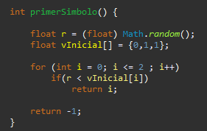

Para el siguiente estado:

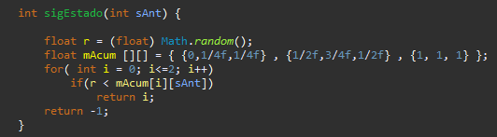

El error y el tiempo mínimo de convergencia es a libre elección.

Entonces, el motor Montecarlo asociado es:

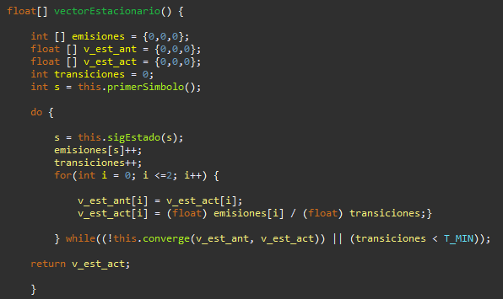

En el 3) a) pide la probabilidad de emitir el símbolo 0 en los instantes 1,2,3 . En este caso se emitirán mensajes de tamaño 3 en cada iteración. Ahora emisiones guardará en cada posición las ocurrencias del 0 en el tiempo ti. No se devuelve un vector de estado, sino un arreglo donde en cada posición estará la prob. que salga 0 en cada tiempo asociado.

Según el enunciado, en el tiempo inicial sale un 0, eso es:

V0acum = (1,1,1) . Ahora Macum vale:

|  |  |  |
| --- | --- | --- |
| ¼ | ¾ | 0 |
| ¾ | 1 | ½ |
| 1 | 1 | 1 |

Se tendrá un T_FINAL que acá corresponde a 3 (instante máximo que pide).

Motor de Montecarlo:

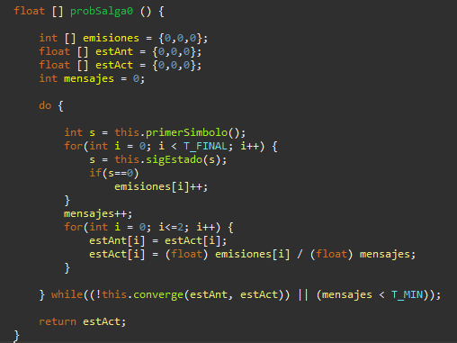

Para el 4) c) se pide la probabilidad de emitir dos símbolos iguales a la vez. El esquema del motor Montecarlo será similar al de encontrar el vector estacionario, pero ahora en el arreglo de retorno se actualizará en la posición i cuando si = si-1 .

Asumo V0acum = (0,1,1)

Macum =

|  |  |  |
| --- | --- | --- |
| ½ | ⅓ | 0 |
| 1 | ⅔ | 1 |
| 1 | 1 | 1 |

Montecarlo:

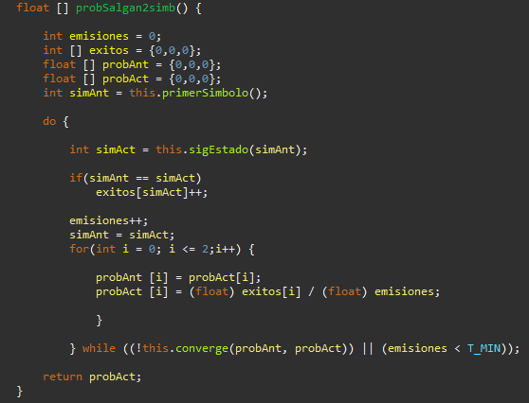

6) Ya implementado en el 5)